**SOSTITUZIONE NUCLEOFILA AROMATICA**

* *1° stadio*, stadio lento, in cui l'anello aromatico perde l'aromaticità:

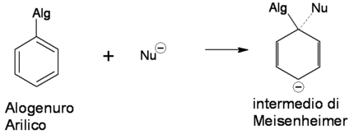

* *2° stadio*, è uno stadio veloce poiché c'è il ripristino dell'aromaticità:

